Федеральное государственное образовательное бюджетное

учреждение высшего образования

**«Финансовый университет при Правительстве Российской Федерации»**

**(Финансовый университет)**

Колледж информатики и программирования

**ОТЧЁТ**

**По практической работе**

**Практическая работа №6. «Управление учетными записями пользователей»**

Дисциплина/Профессиональный модуль: Операционные системы

Выполнил студент

Группы:2ОИБАС-1222

Краморенко Д.Ю

Преподаватель

Сибирев И.В.

Оценка за работу :_______

**Москва – 2024г.**

Создаю общий ресурс на файловом сервере

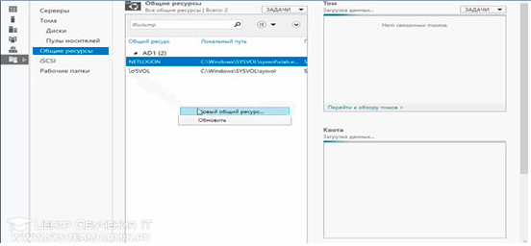

Захожу в Диспетчер серверов, перехожу в раздел "Общие ресурсы", щелкаю правой кнопкой мыши и создаю ресурс. Оставляю параметры по умолчанию.

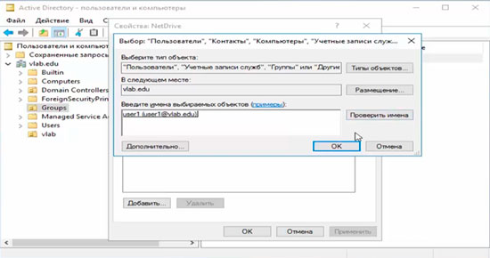

Создаю подразделение, пользователя и группу в Active Directory Windows Server 2016

Открываю оснастку "Пользователи и компьютеры", щелкаю правой кнопкой мыши на домене и создаю новое подразделение. Называю его "vlab".

В этом подразделении создаю нового пользователя "user1". Под ним буду входить в домен на клиентской машине.

В разделе групп создаю группу "NetDrive" и добавляю в нее пользователя "user1". Эта группа понадобится как фильтр безопасности для применения групповой политики.

Создаю и конфигурирую групповую политику Windows Server 2016

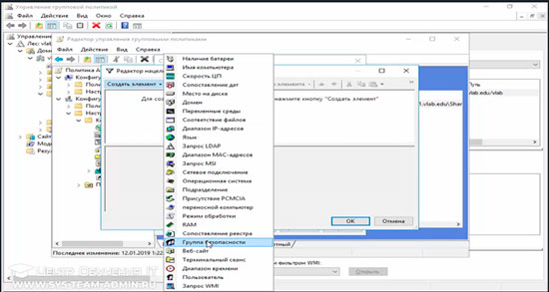

Открываю оснастку "Управление групповой политикой" и в разделе объектов создаю новую групповую политику. Называю ее "AddNetDrive".

Меняю содержимое групповой политики. В разделе конфигурации пользователя перехожу в раздел "Настройки", затем в "Конфигурация Windows" и выбираю "Сопоставление дисков".

Создаю элемент "Сопоставленный диск". В параметрах указываю путь к общему ресурсу (например, \\ad1\share), букву диска и устанавливаю флажок "Выполнять в контексте пользователя".

Привязываю объект к подразделению "vlab" и указываю в фильтре безопасности группу "NetDrive".

Вхожу в систему и проверяю подключение сетевого диска

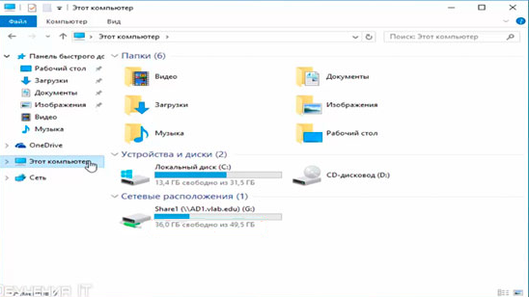

Ввожу учетные данные и вхожу в систему под доменной учетной записью "user1". Проверяю, подключился ли сетевой диск. Диск подключен.

Устанавливаю квоту на дисковое пространство

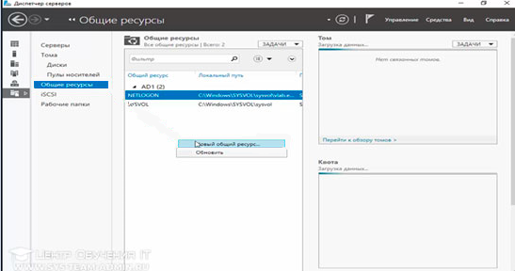

Открываю Диспетчер ресурсов файлового сервера, перехожу в раздел квот и создаю новую квоту. Назначаю ей параметры по умолчанию.

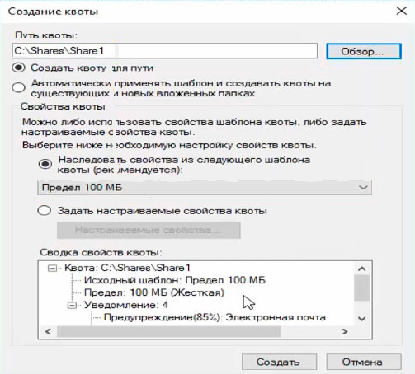

Этого достаточно, чтобы изучить принцип действия квотирования.

Проверяю применение квоты



Возвращаюсь на клиентский ПК и проверяю, что квота применена и функционирует. Доступное для использования пространство общего ресурса ограничено размером в 100 МБ. убери звездочки